黑神话幻想完整攻略
- 地图介绍：
游戏一共分为四个大陆，本次游戏不再像以往的多大陆的版本仅仅是设计几个传送员，新的大陆是类似于玛法大陆一样，所有的地图都需要自己跑过去，玛法大陆就不需要过多的去介绍了，这次着重介绍下后面的三个大陆
魔龙大陆分为四个板块以及一张特殊地图，分别是魔龙城、雷炎洞、雪域及狐月山
雷炎洞的进入方式在从魔龙城安全区进入魔龙军帐篷，从帐篷的座位位置进入魔龙宫殿，宫殿的左上角30分钟会刷新一个只魔龙邪眼，踩上地洞以后便可进入雷炎洞了
雪域的进入方式一样，入口在魔龙殿内，狐月山的入口在魔龙血域的大树下面
下面说下出云大陆，根据这张路线图就能有个很直观的感受，出云城内有一座纯阳塔，以及邪佛洞，可以前往探索一番
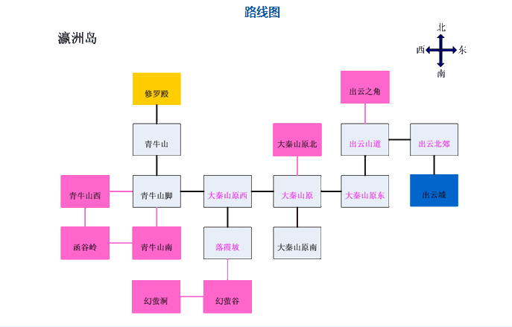
出云之角的位置隐藏了一个成仙的秘密，已经墨家机关的顶尖技术，可以前往探索
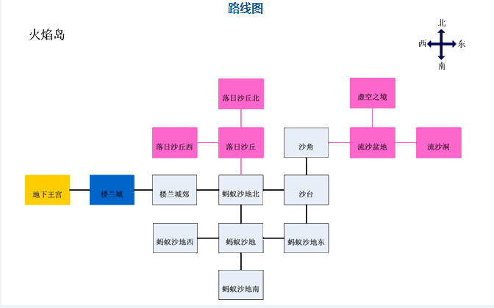
楼兰大陆的楼兰城内隐藏一个地下王宫，落日沙丘有千年之境的秘密
- 炼丹及采矿介绍
本次游戏内新增两个比较有意思的功能，一个是采矿功能，一个是炼丹功能，首先来说说挖矿这个功能，四个大陆的各大地图都刷新了矿石堆，装备上矿锄以后，对矿石堆进行物理攻击就可以了，打爆矿石堆以后就会掉落各种矿石了
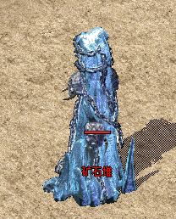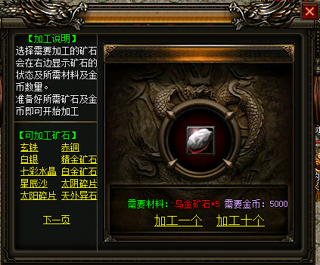
这个就是矿石堆的样子，每击碎一个矿石堆都会增加一点熟练度，完成新手村的任务的时候就会获得一个初级矿工的称号，熟练度达到2000的时候可以获得青铜矿工称号，达到5000时可以获得白银矿工称号，达到10000的时候可以获得黄金矿工称号，称号越高挖去矿石的速度就越快，挖出的是一些基础矿石，可以在加工炉加工更高级的矿石！
下面介绍一下炼丹，游戏内只有一些基础的药水在商铺出售，游戏到了中后期的时候，这些药水就远远达不到玩家的需求，至此游戏推出了炼丹功能，丹药的材料就是各种怪物及boss
掉落的一些材料，小怪掉落的可以炼制一下普通及快速的药水，BOSS掉落的材料可以炼制一些具有特殊功能的药水哦！
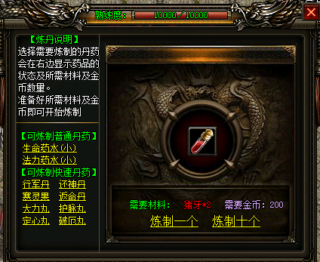
值得一提的是，炼制也是有熟练度的，每个大陆都可以炼制更高级的丹药!满足熟练度以后就可以使用更高级的炼丹炉，炼制更高级的丹药了！
- 游戏的锻造及镶嵌系统(快速提升实力的方式)
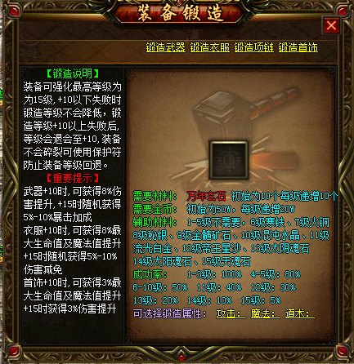
游戏内的锻造系统对于自身实力的提升很关键，锻造需要的万年玄石可以通过分解沃玛以上的装备获得，矿石的话就不过多阐述，锻造+10之前，失败的时候装备不会掉落锻造等级，
+10以上如果失败的话，回退回到+10的锻造状态，可以使用锻造保护卷避免这个惩罚
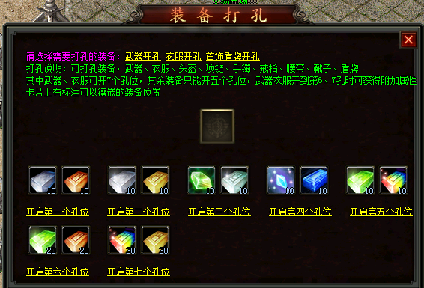
游戏内的镶嵌系统也是提升实力的关键一步，游戏内的装备很容易打，能拉开玩家之间差距的就是这两个功能，武器衣服可以打7个孔，在打6、7两个孔成功时，会获得附加属性的加成，不同的装备位置可以镶嵌的卡片不同，所有矿石的采集冶炼是游戏内非常关键的一部分，散人玩家可以在一些低级地图挂矿石，卖给高级的玩家！卡片可以从低级忘高级一级一级合成，失败的时候仅仅会失去低级卡片，主卡不会消失！
- 游戏内的称号系统
游戏内的称号主要分为两大类，一种是功能性的称号，一种是可叠加的属性称号，
功能性的称号可以通过完成各个大陆成就任务来获得，而且只有完成各个大陆所有的成就任务后才能前往下一个大陆，具体任务及完成方式可以在每个主城的巡查使位置查看，功能性的称号使用的时候必须佩戴后才能生效
叠加属性的称号有两种，一种是师门内获得，且师门称号是可以显示在任务名字上方，也是实力的象征
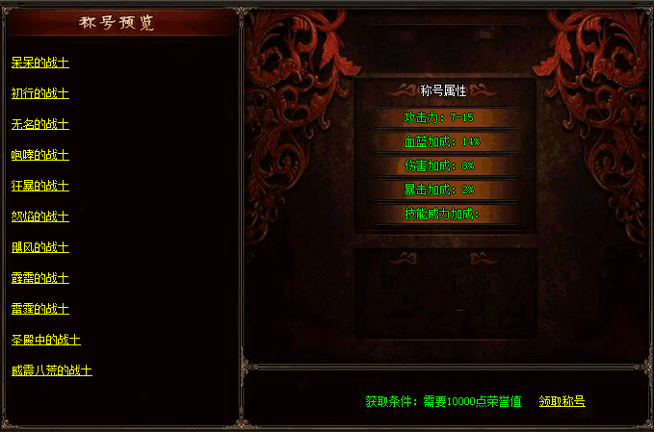
另外一种是礼包称号，可以通过购买礼包的时候获得，这两种称号都是可以叠加的，不需要佩戴。这里着重介绍一下第一季游戏的活动称号：
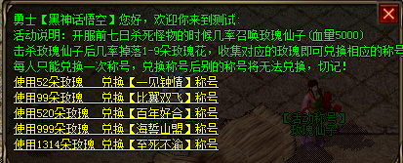
一见钟情：基础属性+3、暴击+1 伤害+3% 伤害减免+3% 血蓝上限+5%
比翼双飞：基础属性+5、暴击+2 伤害+5% 伤害减免+5% 血蓝上限+10%
百年好合：基础属性+8、暴击+3 伤害+8% 伤害减免+8% 血蓝上限+15%
海誓山盟：基础属性+12、暴击+4 伤害+12% 伤害减免+12% 血蓝上限+20%
至死不渝：基础属性+18、暴击+5 伤害+18% 伤害减免+18% 血蓝上限+25%

- 游戏内的技能神器级领主神器的获取方式
游戏内的神器分为两种，一种为技能神器可以装备在神佑袋的位置，一种是领主神器可以装备在首饰盒的位置。
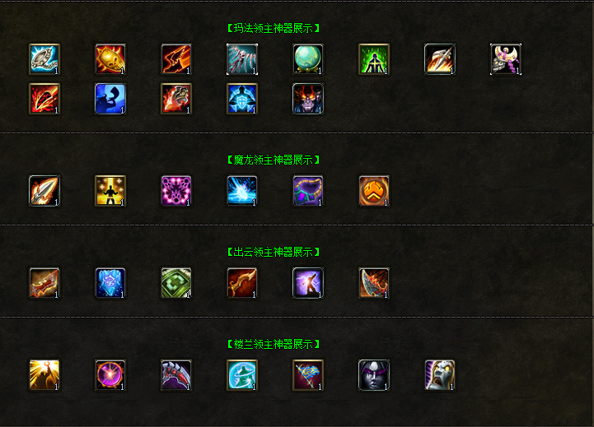
领主神器更多的偏向于功能性，而技能神器通过不同的搭配可以玩出很多是流派
领取神器可以在各大主城的鬼谷子制作，材料靠大图纸可以在商铺购买也可以爆出
这里拿道士的搭配具个例子。
道士可以走平推流：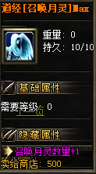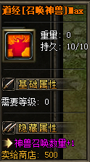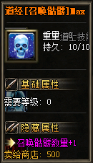
也可以走不死流：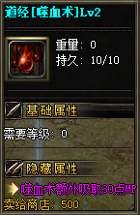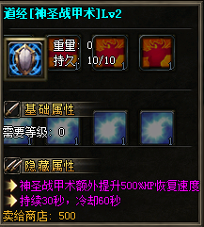
- 翅膀及游戏内礼盒的介绍
游戏内的翅膀系统是个视觉感及属性给力的一件装备，制作翅膀可以在每个主城的幻想之翼Npc处进行打造，打造翅膀需要各种羽毛，羽毛可以在羽毛礼盒、玛法宝藏礼盒、魔龙宝藏礼盒、出云宝藏礼盒、楼兰宝藏礼盒、惊喜礼盒中开出，羽毛分为三类，杂乱的羽毛、精致的羽毛以及神奇的羽毛。
之所以把礼盒跟翅膀放一起说，是因为羽毛的获取方式只有在礼盒内获取。
玛法宝藏礼盒、魔龙宝藏礼盒、出云宝藏礼盒、楼兰宝藏礼盒这四种礼盒可以从对应的四个大陆的BOSS身上获取，获取概率为1/8可以开出各种时装以及元宝卡牌材料技能礼盒等
技能礼盒可以在其中开出技能神器，惊喜礼盒可以开出很多很多的好东西，商铺出售20元宝一个，物美价廉！

- 法师宝宝及道士宝宝介绍

13级 虎卫、鹰卫、虎卫王、鹰卫王
26级 巨型多角虫、黑色恶蛆
38级 900血勇士、刀卫王、影卫王
42级 祖玛卫士、半兽之王
45级 恶魔蜘蛛
48级 雪域冰狼、雪域冰甲虫
50级 黑木妖
51级 双刃千机俑
52级 巨剑守卫
55级 火蚁
58级 亡灵骑士
60级 虚空双头犬

因为道士宝宝的强化不会改变道士宝宝的外观，但是技能的强化可以增强宝宝的能力
道士宝宝的外观可以通过技能神器来改变。

